**Доклад «Как сделать урок математики интересным».**

**Подготовила учитель математики и информатики**

**МОУ СОШ № 10 г. Сердобска**

**Лютикова Наталья Игоревна**

Существует много способов заинтересовать учеников своим предметом. Один из них – применение кейсов на уроках математики.

**Кейс** – слово многозначное: случай, инцидент, казус, дело, ящик, чемодан, фактические обстоятельства, история болезни, версия, прецедент и другое.

Однако, все эти значения имеют определенное отношение и к трактовке данного понятия в области образования.

Кейс-метод впервые применил в 1870 году профессор права Лэнгделл.

Он заменил проведение традиционных лекций обсуждением реальных случаев  из юридической практики (кейсов). Профессор предлагал студентам подготовиться заранее к занятию, изучив объемные папки с документами.

Этот опыт был признан на факультете перспективным.

В дальнейшем этот метод распространился по всему миру. В нашей стране к нему применяются и иные названия.

**Основные направления применения кейсов в образовании следующие:**

-их применяют для понимания уровня подготовки к определенной теме; -как средство выражения обучающимся актуальных для него проблем;

-для организации групповой дискуссии.

Кроме того, существуют специально разработанные педагогические кейсы для обсуждения на практических занятиях с целью развития у учителей профессиональных компетенций:

-как средство связи теории с практикой;

-для разработки имитационно-моделирующих игр.

Понятие кейса в педагогике нужно рассматривается с двух сторон.

Во-первых, **педагогический кейс** – как один из путей повышения мастерства и квалификации педагога (педагогическая ситуация, задача).

Во-вторых, **педагогический кейс** – как средство обучения детей, применяемое на уроках учителем (кейс – технологии).

**Примеры кейсов на уроках математики**

**Кейс 1. «Помогла теорема Пифагора»**.

Цели: закрепить изучаемый материал; показать применение теоремы Пифагора в жизненной ситуации.

Коротко ситуация: Произошла кража.

Заявитель утверждал, что преступник проник в помещение, где хранились ценности, через окно.

Следователь установил, что подоконник находится на расстоянии 150 см от земли. Поверхность земли на расстоянии 200 см от стены здания покрыта густой порослью, не имевшей никаких следов повреждений. При осмотре не было найдено никаких технических средств типа лестницы.

Следователь, в отличие от заявителя, выдвинул версию об инсценировке кражи. И ему в этом помогла теорема Пифагора.

Детям предлагаются кейс-вопросы, в процессе ответа на которые и в результате расчетов по теореме Пифагора ученики делают вывод, что без применения дополнительных технических средств в помещение проникнуть невозможно и заявитель говорит неправду.

* **Кейс 2. «Выбор лучшего сотрудника по характеристикам труда».**

Данный кейс закрепляет тему «Применение методов статистики в практической деятельности».

В кейсе предлагается сюжет и приложения в виде справочной информации по теме.

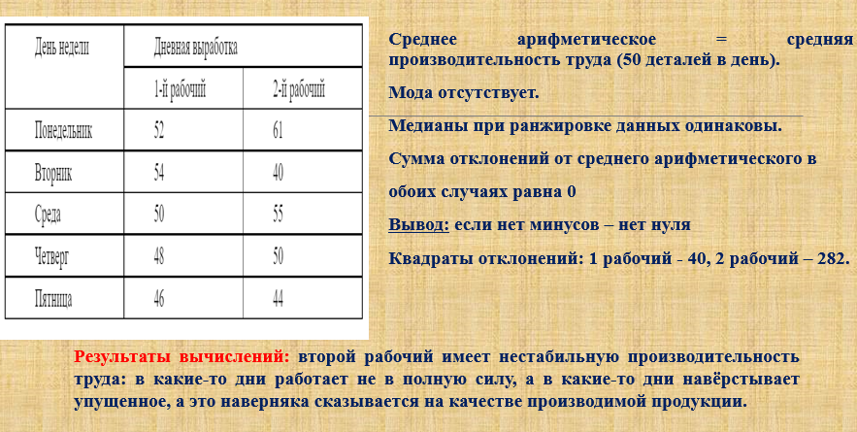 Сюжет следующий: на место токаря претендуют двое рабочих, для которых был установлен испытательный срок. В течение этого срока они должны были изготовить по одинаковому количеству деталей. Ребятам нужно установить, с помощью вычислительных методов статистики, какого претендента следует взять на работу?

Вот тут и начинается процесс поиска решения: поначалу учащиеся считают среднее арифметическое количества деталей, производимое каждым рабочим в день, средняя производительность труда у обоих рабочих оказывается одинаковой (50 деталей в день).

Далее данные проверяются по другим средним, например, моде и медиане, оказывается, что и они не приводят к ответу.

Здесь учитель может выступить в роли консультанта и посоветовать посчитать отклонения от среднего арифметического. Учащиеся при подсчёте убеждаются, что сумма этих отклонений и в первом, и во втором случае 0, тогда возникает идея о том, что если бы не было знаков “минус”, то нуля бы не получилось.

Возникает попытка посчитать квадраты отклонений, т.к. при возведении в квадрат минусы исчезают, и вот достигается результат: для первого рабочего это будет 40, а для второго 282, что означает, что второй рабочий имеет нестабильную производительность труда: в какие-то дни работает не в полную силу, а в какие-то дни навёрстывает упущенное, а это наверняка сказывается на качестве производимой продукции.

 Если класс сильный и работает быстро, могут быть изменены исходные данные, например, сделать разное количество дней испытательного срока и одинаковую производительность труда.

**«Ситуационно-ролевая игра «Реставрация Великой Китайской стены».**

Целей здесь может быть много, например, закрепить вычислительные навыки.

Обучающимся предлагается открыть три фирмы по реставрации и художественной отделке зданий.

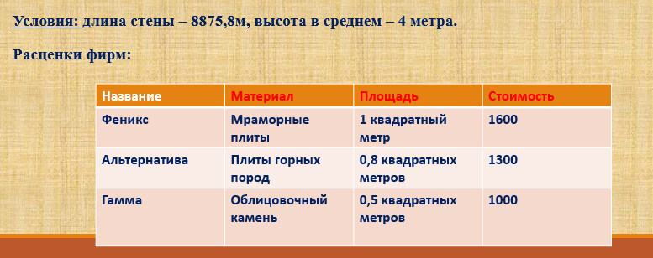И этим фирмам поступил заказ на реставрацию Великой Китайской стены. Необходимо составить смету расходов по выполнению реставрационных работ с внешней стороны стены.

* Условия реставрации площади и расценки фирм фиксированы.
* Например, дети делятся по рядам и выполняют расчеты. Побеждает та фирма, у которой окажется, например, самая маленькая стоимость работ.

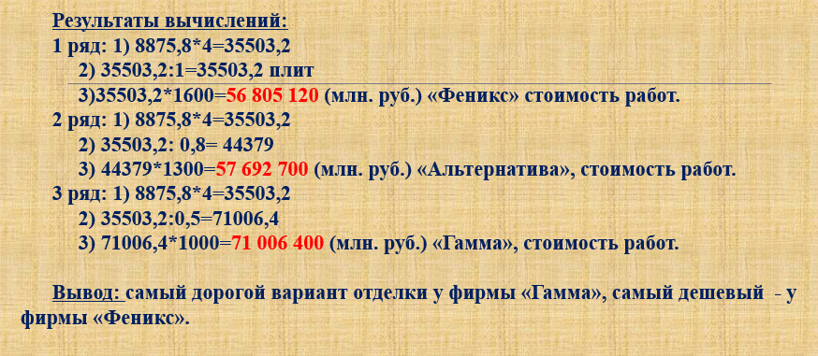В результае расчетов самым дешевым оказывается вариант у фирмы Феникс.

На уроке рассмотрение таких конкретных ситуаций позволяет ученику «примерить на себя» ту или иную профессию, для того чтобы сделать наиболее осознанный выбор.

Каждый учитель может найти разнообразные сюжеты для “кейсов” и наполнить их необходимым содержанием – использование этого метода сразу принесёт ощутимые плоды.

Однако выбор в пользу применения интерактивных технологий обучения не должен стать самоцелью: ведь каждая из технологий ситуационного анализа должна быть внедрена с учётом учебных целей и задач, особенностей учебной группы, их интересов и потребностей.